**MASTITE AMBIENTAL EM BOVINOS**

**Thales Mateus Borges¹*, Gabriela de Oliveira Silva¹, Guilherme Guerra Alves².**

*1Graduando em Medicina Veterinária – UNA – Bom Despacho/MG – Brasil*Contato: thalesborgesm96@gmail.com*

*2Professor de Medicina Veterinária – UNA – Bom Despacho/MG – Brasil*

**INTRODUÇÃO**

A mastite consiste em um processo inflamatório da glândula mamária. Ela é uma resposta do tecido glandular do úbere a agressões físicas, reações alérgicas, metabólicas, fisiológicas ou contra a presença de agentes infecciosos, que podem afetar esse local por diversas vias5. É uma enfermidade multifatorial, de múltipla etiologia, incluindo bactérias, fungos dentre outros micro-organismos. Quando um agente infeccioso se instala na glândula mamária, ele se nutre dos componentes do leite e se multiplica, atingindo números elevados4.

A mastite continua sendo a doença com o maior índice de prejuízos econômicos e de problemas sanitários principalmente para a bovinocultura de leite¹. Ainda, os efeitos negativos dessa infecção afetam a saúde e o desempenho das vacas, o que ocasiona a perda de produção, a diminuição do desempenho reprodutivo e o aumento do descarte de animais². Portanto, no Brasil, um dos maiores desafios do mercado leiteiro é o controle da mastite, visto que o nosso país tem um número elevado de casos da doença, o que reduz a qualidade e quantidade de leite produzido no país³.

O objetivo desse trabalho foi realizar uma revisão de literatura sobre a mastite ambiental na espécie bovina.

**MATERIAL E MÉTODOS**

Para a formação da revisão bibliográfica, foram utilizadas as plataformas PUBVET e Scielo, que disponibilizam artigos científicos com informações verídicas e recentes. Foram utilizados seis artigos disponíveis nessa base de dados, os artigos foram publicados entre 2007 e 2019.

**REVISÃO DE LITERATURA**

A mastite ambiental é uma doença que tem grande ocorrência em rebanhos, tendo como responsáveis agentes como o *S. uberis, S. dysgalactiae, E.coli, Klebsiella pneumoniae*, *Enterobacter aerogenes, Proteus spp., Serratia spp. e Pseudomonas spp.* Também podem ocorrer contaminações derivadas de fungos, leveduras e algas. Devido aos reservatórios de contaminação dessa enfermidade é necessário analisar primeiramente o ambiente, observando as instalações, piquetes, se há acúmulo de barro, poças d´água, camas com umidade elevada e acúmulo de fezes, pois tudo isso pode propiciar o desenvolvimento de bactérias³.

A mastite ambiental pode ser clínica ou subclínica, contudo caracteriza-se por uma maior proporção de mastite clínica em relação à subclínica. O diagnóstico da mastite clínica é realizado a partir dos sinais clínicos, como a presença de grumos no leite, demonstrada pelo teste da caneca (Fig.1), alteração da cor e odor do leite, inflamação no úbere, apatia do animal, desidratação e febre.

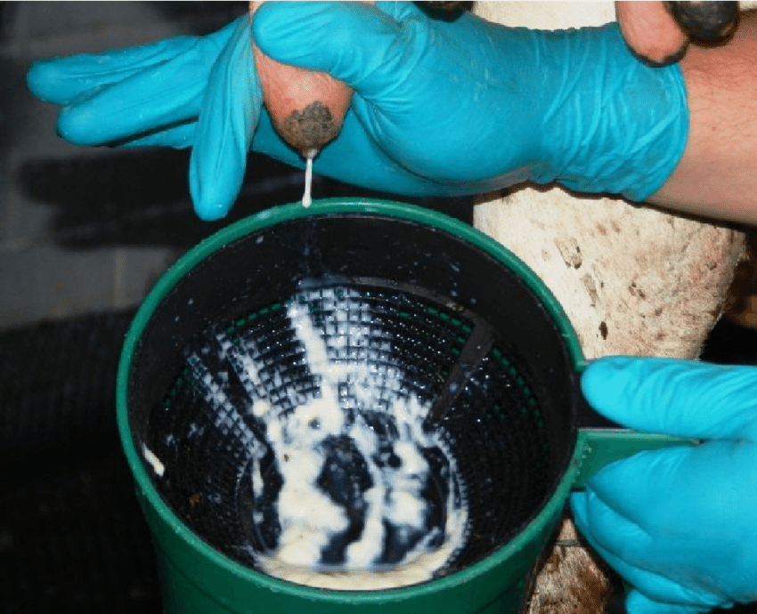

**Figura 1:** Imagem demonstrando o teste da caneca, forma de diagnóstico de mastite.

**Fonte:** Acervo pessoal, 2020.

Na mastite subclínica, não é possível observar sinais, então deve-se realizar alguns testes complementares³. Pode ser feito o teste de California Mastitis Test (CMT), o qual consiste na reação entre um detergente (reagente CMT) e o DNA das células presentes na amostra de leite coletada, resultando em uma reação por meio de formação de gel onde o mesmo ocorre caso tenha resposta inflamatória. Sendo assim podemos interpreta-lo da seguinte forma: sem a formação de gel o animal é negativo, com a formação do mesmo o animal é positivo6.

Outra forma diagnóstica é pela contagem de células somáticas, que detecta a quantidade de células de defesa e células de descamação do úbere. Estes testes são os mais usados na atualidade, embora existam também outras opções, como o teste de condutividade elétrica e a cultura microbiológica6.

No geral, o tratamento da mastite clínica deve ser imediato, optando-se por antimicrobianos de amplo espectro, por via intramamária para uso na lactação, com ação tanto contra gram-positivos quanto para gram-negativos. Uma boa opção é se basear nos resultados do monitoramento do perfil de sensibilidade dos agentes infecciosos aos antimicrobianos utilizados na propriedade. Apesar de existir a possibilidade do resultado *in vitro* não corresponder ao *in vivo*, a realização do antibiograma é uma prática aconselhável5.

Exceções ao tratamento apenas local devem ser feitas nos casos septicêmicos e de maior gravidade. Nesses casos, pode haver a necessidade do tratamento sistêmico com o mesmo princípio ativo, e a reposição de líquidos e eletrólitos. Recomenda-se o tratamento por três dias, e ainda, por mais 24 horas após cessarem os sintomas, pois em muitos casos pode ocorrer somente a cura clínica, mas não microbiológica, favorecendo casos de recidivas5.

**CONSIDERAÇÕES FINAIS**

Os veterinários da bovinocultura leiteira são responsáveis por informar praticas adequadas de manejo e higienização nas fazendas. Sendo de suma importância também sua instrução quanto ao uso de medicamentos nos animais, para que este não seja administrado indevidamente.  
Com boas práticas de manejo e higienização por parte dos funcionários leva a favorecer o desempenho da propriedade e por consequência diminuir o número de infecções dessa enfermidade no rebanho.

**REFERÊNCIAS BIBLIOGRÁFICAS**

